94(41/99)

***Запорозька Січ***

*Звізда Олексій Михайлович, Квич Іван Володимирович, Луговий Руслан Іванович, Івано-Франківський національний технічний університет нафти і газу, Комп’ютерна інженерія: КІ-20-1*

**Summary:** The report presents the conclusions about the existence of the Zaporozhian Sich. The analysis of Sich Cossacks, their origin and the reasons of change of Sich is carried out. Describes basic information about the life and exploits of the Cossacks.

***Key words:*** *Zaporozka Sich, years, Battle, Troops, Cossack, Tatars and Turks, chieftain,   
military judge, sea, island.*

Втікаючи від польських і литовських панів, королівських старост, багато козаків просувалися далі на південь до Дніпровських порогів - на Дніпровський Низ. У нижній течії Дніпро тоді перегороджували дев'ять порогів - ряди кам'яних скель заввишки 4-7 метрів

За останнім порогом Дніпро широко розливався, утворюючи численні притоки, луки та острови. Саме тут знаходили захист козаки, що й відбито у приказці "Січ - мати, Великий луг - батько, степ і воля - козацька доля". На численних островах для захисту від татар козаки споруджували укріплення - січі (зроблені зі зрубаних (січених) дерев).

З невеликими військовими загонами козаки об'єднались у великий козацький союз з центром, який дістав назву Запорозька Січ. Завдяки природним умовам Запоріжжя було неприступним як для литовських і польських військ, так і для татарських й турецьких орд. У систему Запорозької Січі ввійшли всі невеликі містечка - січі.

У переносному розумінні слово "січ" означало столицю запорозького козацтва, постійний центр керування військовими справами. Поряд зі словом "січ" вживалося слово "кіш". Його тлумачили як правління або місце тимчасового перебування козаків, військового табору. Слова "січ" і "кіш" у козаків були синонімами.

Запорозька Січ існувала понад 200 років. За цей час козаки змінили вісім січей:

*(Табл. 1)*

**Роки створення фортець**

|  |  |
| --- | --- |
| **Фортеці** | **Рік коли змінили** |
| Хортицьку | 1556-1557 роки |
| Томаківську | 70-80 роки 16 ст. |
| Базавлуцьку | 1593-1638 роки |
| Микитинську | 1639-1652 роки |
| Чортомлицьку | 1652-1709 роки |
| Кам'янську | 1709-1711, 1730-1734 роки |
| Олешківську | 1711-1728 роки |
| Нова Січ | 1734-1775 роки. |

Це відбувалося з різних причин (стратегічне положення, територія, якість води, зовнішні обставини тощо). Найвідомішою є Січ на острові Хортиця.

Виникнення Хортицької Січі пов'язане з ім'ям українського князя, черкаського і канівського старости, одного з перших козацьких отаманів Дмитра Вишневецького, відомого в народних думах під ім'ям Байди. Він із загоном козаків між 1552 і 1556 р. побудував на Хортиці укріплений замок всупереч волі польського короля і Великого князя литовського Сигізмунда II Августа, який схилявся до угодовської політики стосовно Кримського ханства. Із цього укріплення козаки здійснювали походи проти татар і навіть нападали на турків.

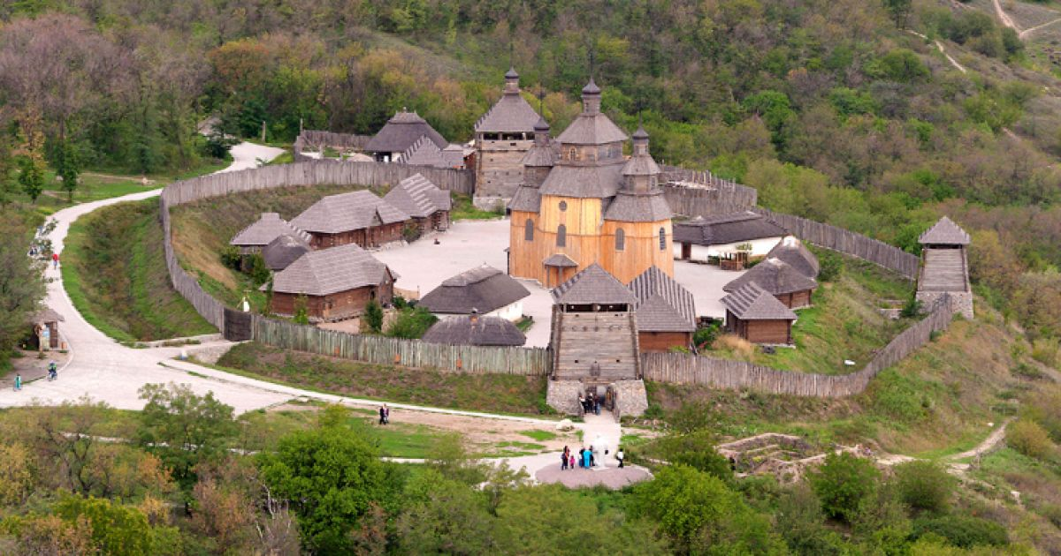

(Рис. 1. Хортицька фортеця.)

Коли Литва відмовилася підтримати хрестовий похід Д. Вишневецького проти мусульман, він поїхав до Москви, сподіваючись з її допомогою розгромити Кримське ханство. Проте похід Д. Вишневецького на Кафу завершився невдачею, бо російський цар Іван Грозний не надав допомоги, на яку той сподівався. Розчарований, Д. Вишневецький повернувся в Україну і організував похід до Молдавії, проте молдавани схопили його і передали туркам, які в 1563 р. стратили його в Константинополі.

Наприкінці 60-х років XVI ст. козаки перенесли Січ на острів Томаківка (тепер він затоплений водами Каховського водосховища), який розміщувався на відстані 60 км північніше Хортиці.

На чолі Війська Запорозького стояла виборна військова старшина - кошовий отаман, військовий суддя, військовий осавул і військовий писар, яких обирали на раді. Кошовому отаманові належала військова, адміністративна, судова і духовна влада, а у воєнний час він був головнокомандувачем і мав необмежену владу. На раді йому вручали булаву як символ влади. Влада кошового обмежувалася трьома умовами - звітом, часом і радою. Щороку 1 січня кошовий під час виборів військової старшини мав звітувати про свої дії щодо війська. Якщо він скоював якісь злочини, його могли навіть стратити. Кошового отамана обирали лише на рік. Виняток робили для дуже популярних отаманів.

Наприклад, Іван Сірко був кошовим отаманом 15 років, а Петро Калнишевський - 10. Проте їх обирали щороку. Без скликання загальної ради всього Війська Запорозького кошовий отаман не міг ухвалювати важливих рішень. Жив він завжди в тому самому курені, що й до обрання кошовим, їв разом з козаками. Тільки наприкінці існування Січі військова старшина почала будувати власні будинки й окремо харчуватися.

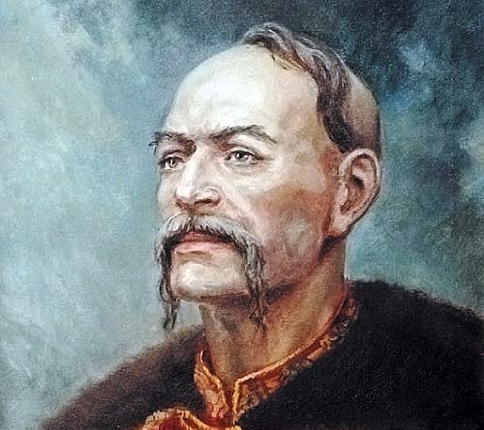

(Рис. 1. Іван Сірко)

Томаківська Січ існувала з 60-х до початку 90-х років XVI ст. За цей час запорозькі козаки здійснили чимало походів на татарські й турецькі фортеці Причорномор'я. Вони спускалися на човнах - "чайках" - Дніпром до моря і там розбивали турецькі кораблі.

**Соціальний устрій Запорозького війська**

Соціальний устрій Війська Запорозького був демократичний. Усі запорожці мали однакові права. Вони називали себе "товаришами", а своє військо - "товариством", або "лицарством" Війська Запорозького. Жінок на Січ не допускали, там жили виключно чоловіки. Писаного кодексу законів не було, в основі життя козацької громади лежали звичаї, традиції.

Верховна влада належала військовій раді - загальній раді запорожців. Рада збиралась у визначений час, а іноді - на термінову вимогу козаків. На військових радах вирішувалися найважливіші питання життя Війська Запорозького, зокрема відбувалися вибори адміністративно-судового апарату.

**Другий за значенням у Війську Запорозькому**

Другим за значенням у Війську Запорозькому був військовий суддя. Писар завідував військовою канцелярією, осавул стежив за порядком і гідною поведінкою козаків у мирний час на Січі, а у воєнний - у таборі.

Після запорозької військової старшини йшли курінні отамани. їх обирали на курінних радах. Вони виконували роль інтендантів, тобто зобов'язані були стежити за постачанням продуктів і дров у свій курінь, зберігати гроші та майно в курінній скарбниці.

За військовою старшиною йшли військові службовці. Так, військовий довбиш скликав козаків для воєнних походів, на ради, релігійні свята, виконував "поліційні" обов'язки. Військовий гарматник завідував всією запорозькою артилерією і боєприпасами. Військовий тлумач був перекладачем.

Для керування життям паланок обиралися паланкові начальники на чолі з полковником. Полковник був також начальником бойової частини війська - полку - у воєнному поході. Військо Запорозьке мало військові знаки (бунчук - мідна або позолочена куля на дерев'яному держаку з прикріпленим кінським хвостом), корогви (прапори) і печатку-герб із зображенням козака з гвинтівкою на плечі, шаблею і списом поруч з ним. Січова корогва (прапор) була малинового кольору. З одного боку прапора був зображений Святий архангел Михаїл, з іншого - білий хрест в оточенні небесних світил.

**Основна військова одиниця**

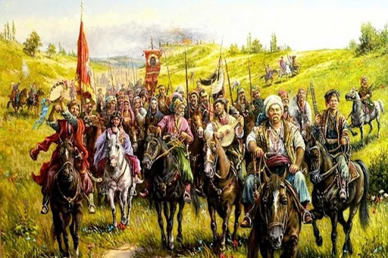

(Рис. 1. Козацький полк.)

Основною військовою одиницею був полк, який поділявся на сотні. Козаки були як пішими, так і кінними. На озброєнні запорожці мали гармати, мушкети, пістолети, шаблі, списи, лук, стріли. Кількість війська не була постійною і коливалася від 6 до 15 тис. добре озброєних козаків. Січ мала свій флот, що складався з 80-150 човнів "чайок". На кожній "чайці" розміщувалось 20-30 веслярів, 50-70 бойових козаків, 4-6 гармат.

Запорожці активно захищали український народ від кримських татар і турків. Найбільші козацькі походи були здійснені на початку XVII ст. У 1606 р. козаки спустошили Варну - турецький укріплений пункт на Чорному морі; у 1608 р. захопили Перекоп, у 1609 р. - Кілію, Ізмаїл, Акерман. У 1615 р. козаки на 80 "чайках" на очах у турецького султана і його тридцятитисячної армії проникли у Константинопольську гавань і спалили її, а в 1620 р. вони повторили таку саму акцію.

**Література**

Борисенко В. Й. Курс української історії. З найдавніших часів до XX ст.: Навч. посіб. - К, 1996.

Гуслистий Е. Запорізька Січ та її прогресивна роль в історії українського народу. - К., 1954.

Запорізьке козацтво в українській історії, культурі та національній самосвідомості. - К.; Запоріжжя, 1997.